Voornaam:  Naam: | Klas:  Datum: | 

Geogebra

Link 1: https://www.geogebra.org/m/kMXq4XCw
Opdracht: Neem alle pagina’s door en geef bij elke pagina in 1 zin weer wat je leerde en geef hiervan ook een printscreen.

Atoommodellen
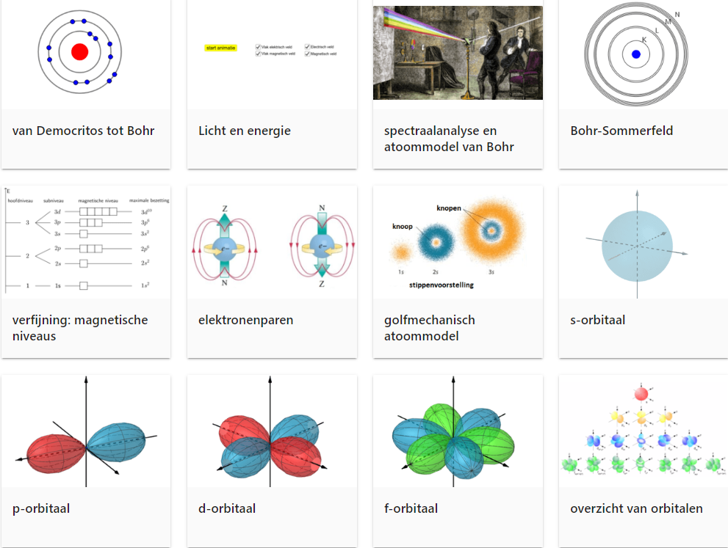
Elektronenconfiguratie en PSE
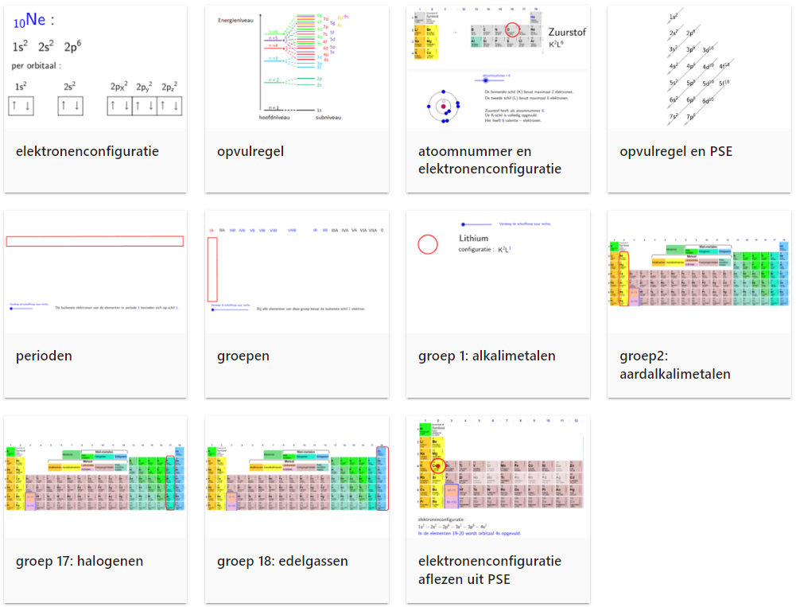
Lewisstructuren
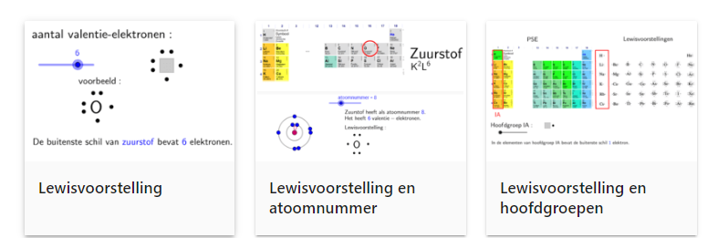

PSE en chemische eigenschappen
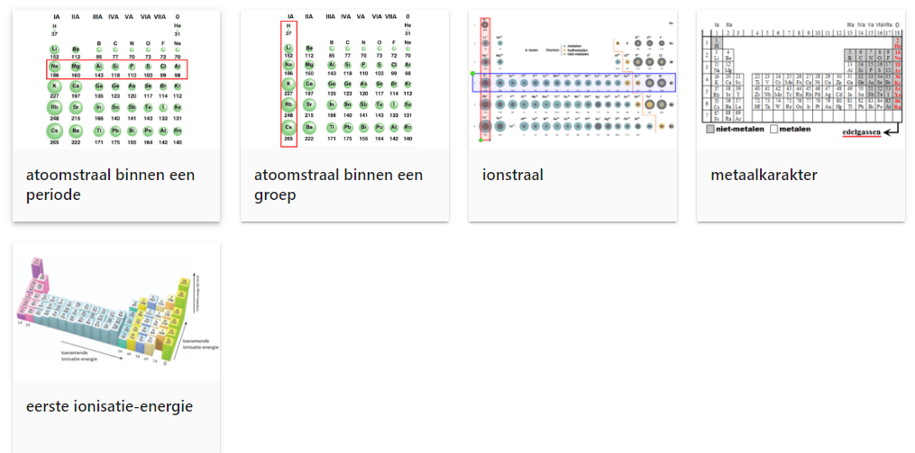
Atoombinding
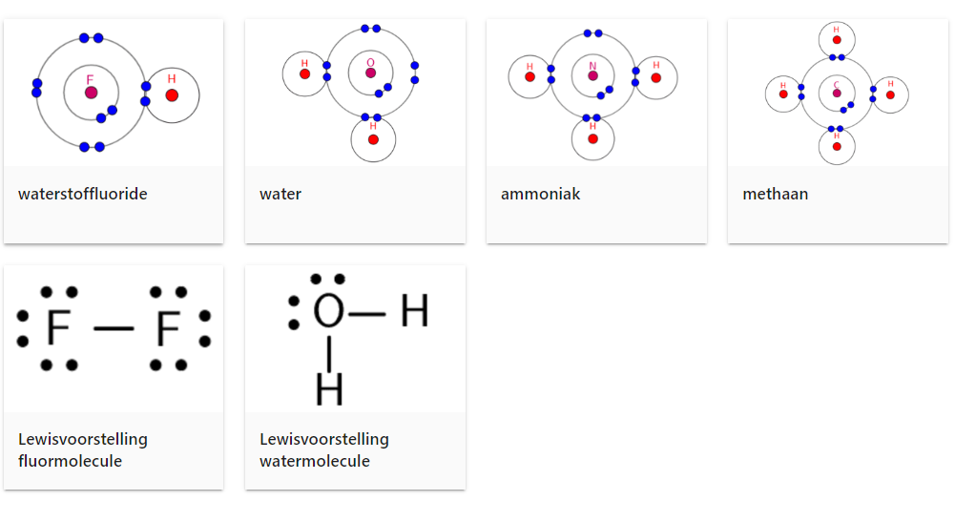
Ruimtelijke structuren
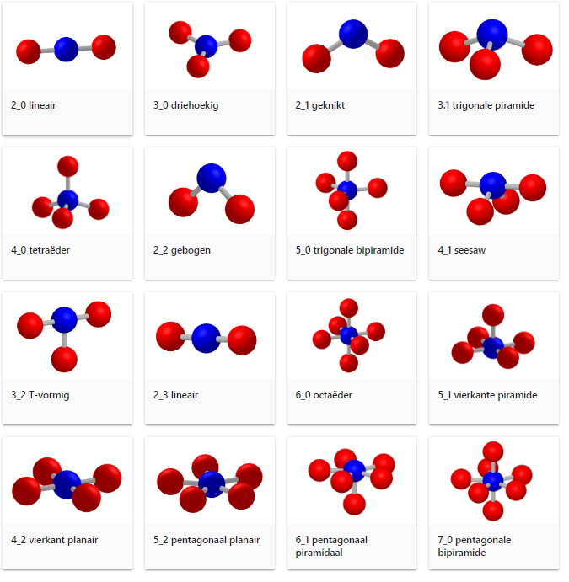
Link 2: https://www.geogebra.org/m/jp2zFabT (Alles in het Duits)

Atoommodellen
